新 书 推 荐

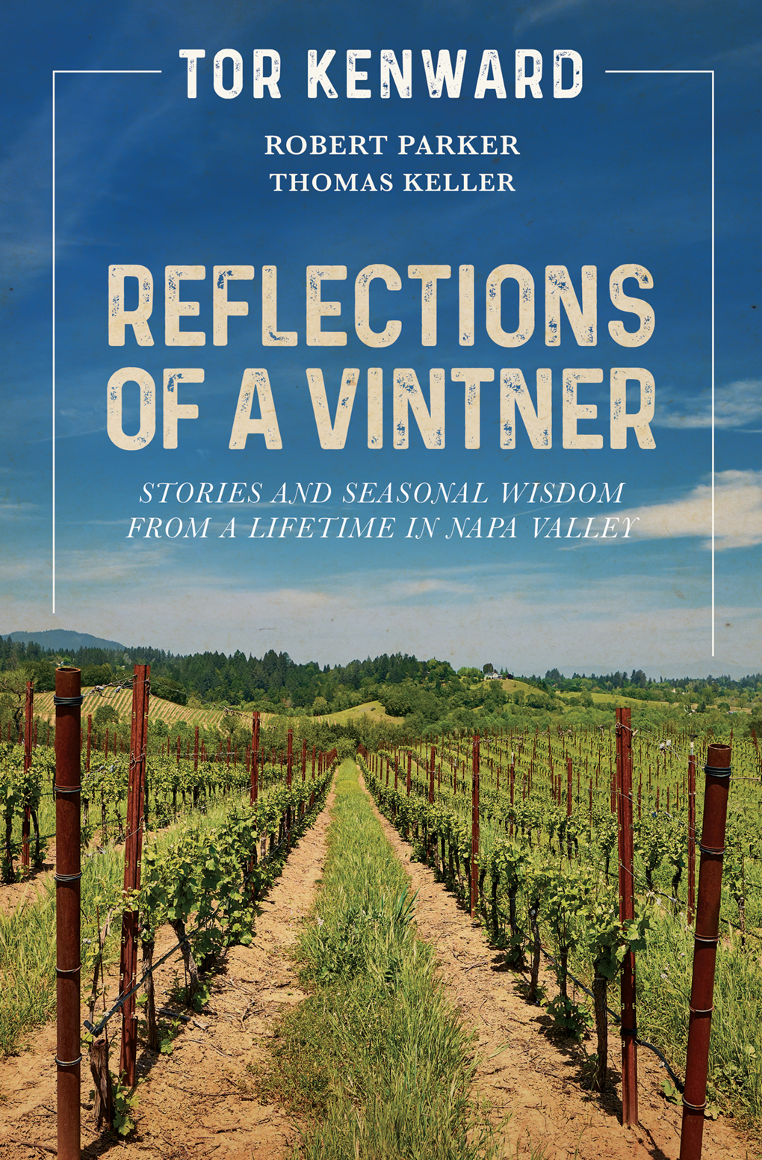
中文书名：《一位葡萄酒商的反思：纳帕谷一生的故事和季节智慧》
英文书名：REFLECTIONS OF A VINTNER: Stories and Seasonal Wisdom from a Lifetime in Napa Valley
作 者：Tor Kenward, Robert M. Parker Jr., Thomas Keller
出 版 社：Abrams
代理公司：ANA/Connie
出版时间：2022年4月
代理地区：中国大陆、台湾
页 数：208页
审读资料：电子稿
类 型：大众文化

内容简介：

- 行业内幕：托尔·肯沃德（Tor Kenward）自1977年以来一直在葡萄酒行业工作，他的知识和故事可以证明这一点
- 葡萄酒制造商和葡萄酒爱好者：这本书结合了超小众知识、广为人知的名字和引人入胜的幕后故事，吸引了葡萄酒爱好者和葡萄酒商。
- 人脉广泛：托尔在葡萄酒之乡拥有大量的老朋友和同事，有一个会员邮件列表；这本书包含小罗伯特·帕克的前言和托马斯·凯勒的后记。

- 教育性：托尔的故事(和传奇的职业生涯)为那些希望进一步了解葡萄酒知识的人提供了一个鼓舞人心的起点。

为葡萄酒爱好者提供了一个纲要：一个杰出的葡萄酒商分享其一生的伟大的葡萄酒，著名的朋友，深刻的知识，和行业内部的洞见。

《一位葡萄酒商的反思》遵循历年，每一章都以酿酒师在这个月面临的挑战和机遇开始——在葡萄园、酒厂、品酒室，以及在路上。除了葡萄酒知识，Tor Kenwardimparts，这本书还讲述了他与现代美国美食和葡萄酒界传奇人物的友谊故事，包括朱莉娅·查尔德(Julia Child)、安德烈·特谢斯特夫（André Tchelistcheff）和罗伯特·蒙达维(Robert Mondavi)等人。

作为一个标志性的酿酒师，托尔在他成年后的大部分时间里都在写酒、教酒和演讲。他经常被问到的并不是有关他的葡萄酒的事实或数字，而是这些葡萄酒背后的故事。这些启迪和智慧的故事塑造了他的旅程。通过这位业内人士关于葡萄酒的书，Tor为这个通常令人生畏、复杂但非常令人愉快的世界提供了有趣的见解。

作者简介：

托尔·肯沃德（Tor Kenward）于1977年在贝灵哲开始他的职业生涯，并在那里担任了25年的高管。托尔帮助建立了贝灵哲私人储备和单一葡萄园的葡萄酒项目；受到来自波尔多、勃艮第和加州的著名酿酒师的指导；并启动了贝灵哲（Beringer）的烹饪计划。他在20世纪80年代与法国著名厨师玛德琳·卡门共同创办了美国厨师学校。

小罗伯特·帕克（Robert M. Parker Jr.）是一位葡萄酒评论家，《葡萄酒倡导者》通讯以及革命性的100分葡萄酒评级系统的创建者。他获得了无数奖项，包括两项法国最高的总统荣誉。他写了很多书，包括勃艮第和波尔多，他和家人住在马里兰州。

托马斯·凯勒(Thomas Keller)是美国第一个也是唯一一个获得多次米其林三星评级的厨师，也是美国最著名的厨师。从他的传奇法式洗衣店开始，凯勒在全国各地开设了餐厅，包括Per Se, Bouchon, Bouchon面包房，Ad Hoc，冲浪俱乐部餐厅，和La Calenda。凯勒也是一位畅销书作家，他的烹饪书已经印刷了150多万册。

内页插图：

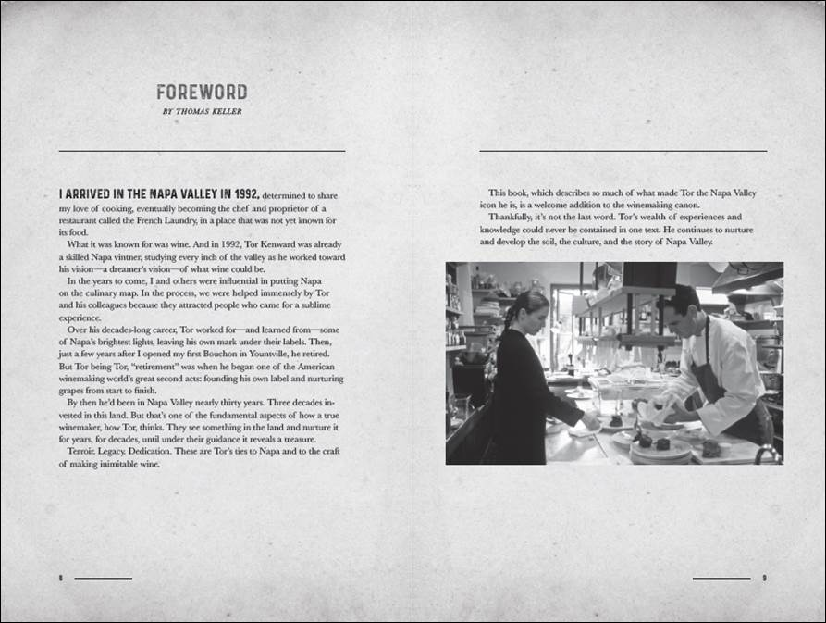
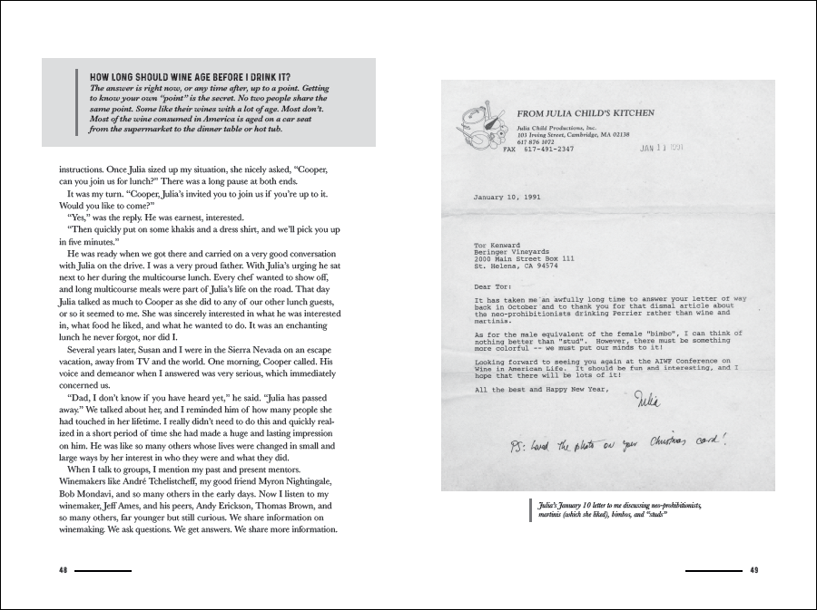

谢谢您的阅读！
请将回馈信息发至：萧涵糠(Connie Xiao)
安德鲁﹒纳伯格联合国际有限公司北京代表处
北京市海淀区中关村大街甲59号中国人民大学文化大厦1705室, 邮编：100872
电话：010-82449325
传真：010-82504200
Email: Connie@nurnberg.com.cn
网址：www.nurnberg.com.cn
微博：http://weibo.com/nurnberg
豆瓣小站：http://site.douban.com/110577/
微信订阅号：ANABJ2002


